Качир ауданының мемлекеттік қызмет регламенттерін бекіту туралы
Күшін жойған
Павлодар облысы Качир аудандық әкімдігінің 2013 жылғы 04 қаңтардағы N 1/1 қаулысы, Павлодар облысының Әділет департаментімен 2013 жылғы 06 ақпанда N 3410 болып тіркелді. Күші жойылды - Павлодар облысы Качир аудандық әкімдігінің 2013 жылғы 19 маусымдағы N 182/6 қаулысымен
РҚАО ескертпесі.
Құжаттың мәтінінде түпнұсқаның пунктуациясы мен орфографиясы сақталған.
Ескерту. Күші жойылды - Павлодар облысы Качир аудандық әкімдігінің 19.06.2013 N 182/6 қаулысымен.
Қазақстан Республикасының 2000 жылғы 27 қарашадағы "Әкімшілік рәсімдер туралы" Заңының 9-1-бабы 4 тармағына, Қазақстан Республикасы Үкіметінің 2010 жылғы 20 шілдедегі "Жеке және заңды тұлғаларға көрсетілетін мемлекеттік қызметтердің тізілімін бекіту туралы" № 745 қаулысына сәйкес, мемлекеттік қызметті сапалы көрсету мақсатында Качир ауданының әкімдігі ҚАУЛЫ ЕТЕДІ:
1. Қоса берілгендер:
1) "Атаулы әлеуметтік көмек алушыларға өтініш берушінің (отбасының) тиесілігін растайтын анықтама беру" мемлекеттік қызмет регламенті;
2) "Жұмыссыз азаматтарды есепке қою және тіркеу" мемлекеттік қызмет регламенті;
3) "Шалғайдағы ауылдық елді мекендерде тұратын балаларды жалпы білім беру ұйымдарына және үйлеріне кері тегін тасымалдауды ұсыну үшін құжаттар қабылдау" мемлекеттік қызмет регламенті;
4) "Сәулет-жоспарлау тапсырмасын беру" мемлекеттік қызмет регламенті;
5) "Қазақстан Республикасы аумағында жылжымайтын мүлік объектілерінің мекенжайын анықтау жөнінде анықтама беру" мемлекеттік қызмет регламенті бекітілсін.
2. Осы қаулының орындалуын бақылау аудан әкімі аппаратының басшысы Р.М. Габидулинге жүктелсін.
3. Осы қаулы алғаш ресми жарияланғаннан кейін он күнтізбелік күн өткен соң қолданысқа енгізіледі.
Аудан әкімі Н. Күлжан
Качир ауданы әкімдігінің
2013 жылғы 4 қаңтардағы
№ 1/1 қаулысымен
бекітілген
"Атаулы әлеуметтік көмек алушыларға өтініш берушінің
(отбасының) тиесілігін растайтын анықтама беру"
мемлекеттік қызмет регламенті
1. Жалпы ережелер
1. "Атаулы әлеуметтік көмек алушыларға өтініш берушінің (отбасының) тиесілігін растайтын анықтама беру" мемлекеттік қызметін (бұдан әрі – мемлекеттік қызмет) Павлодар облысы, Качир ауданы, Тереңкөл селосы, Тургенев көшесі, 85а мекен-жайы бойынша "Качир ауданының жұмыспен қамту және әлеуметтік бағдарламалар бөлімі" мемлекеттік мекемесі (бұдан әрі – уәкілетті орган) көрсетеді.
Тұрғылықты жері бойынша уәкілетті орган болмаған жағдайда мемлекеттік қызмет алушы мемлекеттік қызметті алу үшін осы регламентке 1-қосымшада көрсетілген мекен-жайлар бойынша селолық округ әкіміне жүгінеді.
2. Көрсетілетін мемлекеттік қызметтің нысаны: автоматтандырылмаған.
3. Мемлекеттік қызмет тегін көрсетіледі.
4. Мемлекеттік қызмет жеке тұлғаларға – мемлекеттiк атаулы әлеуметтiк көмек алушыларға (бұдан әрi – мемлекеттiк қызмет алушылар) көрсетiледi.
5. Мемлекеттік қызмет Қазақстан Республикасы Үкіметінің 2011 жылғы 7 сәуірдегі "Жергiлiктi атқарушы органдар көрсететiн әлеуметтiк қорғау саласындағы мемлекеттiк қызметтердiң стандарттарын бекiту туралы" № 394 қаулысымен бекітілген "Атаулы әлеуметтік көмек алушыларға өтініш берушінің (отбасының) тиесілігін растайтын анықтама беру" стандарты (бұдан әрі – стандарт) негізінде көрсетіледі.
6. Уәкiлеттi органның және селолық округ әкiмiнiң жұмыс кестесi: демалыс (сенбі, жексенбі) және мереке күндерiн қоспағанда, сағат 13.00-ден 14.30-ға дейiн түскi үзiлiспен күн сайын сағат 9.00-ден 18.30-ға дейiн.
7. Мемлекеттiк қызмет алушы алатын көрсетiлетiн мемлекеттiк қызметтің нәтижесi ағымдағы тоқсанда атаулы әлеуметтiк көмек алушыларға мемлекеттiк қызмет алушының (отбасының) тиесiлiгiн растайтын анықтама, не қызмет көрсетуден бас тарту туралы қағаз жеткiзгiштегi дәлелдi жауап болып табылады.
2. Мемлекеттік қызмет көрсетудің тәртібі
8. Мемлекеттік қызмет көрсету мерзімдері:
1) мемлекеттiк қызмет көрсету мерзiмдерi қажеттi құжаттарды тапсырған сәттен бастап 15 минуттан аспайды;
2) мемлекеттiк қызмет алушы өтiнiш берген күнi сол жерде көрсетiлетiн мемлекеттiк қызметтi алуға дейiн күтудiң шектi ең көп уақыты бiр мемлекеттiк қызмет алушыға қызмет көрсетуге 15 минуттан есептегенде кезектегi адамдардың санына байланысты болады;
3) мемлекеттiк қызмет алушы өтiнiш берген күнi сол жерде көрсетiлетiн мемлекеттiк қызметтi алушыға қызмет көрсетудiң рұқсат берiлген ең көп уақыты 15 минуттан аспайды.
9. Мемлекеттік қызмет көрсетуден бас тартуға негіздеме стандарттың 16-тармағында қарастырылған.
3. Мемлекеттік қызмет көрсету үрдісіндегі әрекеттер
(өзара қызметтер) тәртібін сипаттау
10. Мемлекеттік қызметті алу үшін тұтынушы стандарттың 11-тармағында белгіленген құжаттарды ұсынады.
11. Мемлекеттік қызмет көрсету үдерісінде мынадай құрылымдық-функционалды бірліктер (бұдан әрі – бірліктер) қатыстырылған:
тұтынушы уәкілетті органға жүгінгенде:
1) уәкілетті органның жауапты адамы;
2) уәкілетті органның сектор меңгерушісі;
селолық округі әкіміне жүгінгенде:
1) селолық округ әкімі аппаратының жауапты адамы;
2) селолық округтің әкімі.
12. Әрбір әкімшілік іс-әрекеттерді (рәсімдерді) орындаудың мерзімін көрсетумен әрбір бірліктер бойынша әкімшілік іс-әрекеттердің (рәсімдердің) кезектілігі мен өзара іс-әрекеттердің мәтіндік кестелік сипаттамасы осы регламентке 2-қосымшада көрсетілген.
13. Мемлекеттік қызметті көрсету үдерісіндегі әкімшілік іс-әрекеттердің логикалық кезектілігінің арасындағы өзара байланысты көрсететін схема осы регламентке 3-қосымшада көрсетілген.
4. Мемлекеттік қызметті көрсететін
лауазымды адамдардың жауапкершілігі
14. Уәкілетті органдардың, селолық округ әкімі аппаратының лауазымды адамдарына және селолық округтің әкіміне мемлекеттік қызмет көрсету барысында олармен қабылданған шешімдер мен әрекеттер (әрекетсіздік) үшін Қазақстан Республикасының заңдарымен қарастырылған тәртіпте жауапкершілік жүктеледі.
"Атаулы әлеуметтік көмек алушыларға
өтініш берушінің (отбасының)
тиесілігін растайтын анықтама беру"
мемлекеттік қызмет регламентіне
1-қосымша
Качир ауданының ауылдар, ауылдық округтер әкімдері аппараттарының тізбесі
р/с № | Ауылдық округі әкімі аппаратының толық атауы | Елді мекен атауы | Байланыс телефоны | Заңды мекен жайы | Сайт мекен жайы
1 | "Байқоныс ауылдық округі әкімінің аппараты" ММ | Байқоныс а.,  Қызылтаң а.,  Тілеубай а. | (871833)95490 | Байқоныс а, Гвардейский к., 15 | жоқ
2 | "Береговой ауылдық округі әкімінің аппараты" ММ | Береговой а.,  Осьмерыжск а.,  Зеленая Роща а.,  Луговое а.,  Тихомировка а. | (871833)94396 | Береговой а., Намазбаев к., 1 | жоқ
3 | "Березовка ауылдық округі әкімінің аппараты" ММ | Березовка а., Малые–Березняки а. | (871833)98642 | Березовка а., Советов к., 1 | жоқ
4 | "Бобровка ауылдық округі әкімінің аппараты"ММ | Жаңабет а.,  Жасқайрат а.,  Бобровка а. | (871833)93450 | Жаңабет а., 60 лет Октября к., 25 | жоқ
5 | "Верненка ауылдық округі әкімінің аппараты" ММ | Львовка а. | (871833)40637 | Львовка а., Киров к.,25 | жоқ
6 | "Воскресен ауылдық округі әкімінің аппараты"ММ | Воскресенка а. | (871833)23131 | Воскресен а., 70 лет Октября к., 1 | жоқ
7 | "Жаңа-Құрылыс ауылдық округі әкімінің аппараты"ММ | Трофимовка а.,  Тегістік а.,  Покровка а.,  Жаңа - Құрылыс а. | (871833)91597 | Трофимовка а., М-Горького к. 13 | жоқ
8 | "Ивановка ауылдық округі әкімінің аппараты"ММ | Ивановка а.,  Новоспасовка а. | (871833)40390 | Ивановка а., Советов к., 21 | жоқ
9 | "Калиновка ауылдық округі әкімінің аппараты" ММ | Калиновка а.,  Қызылдау а.,  Қаратал а. | (871833)21386 | Калиновка а., Победы к., 50 | жоқ
10 | "Коммунар ауылдық округі әкімінің аппараты"ММ | Фрументьевка а. | (871833)40738 | Коммунар а., Школьная к., 29 | жоқ
11 | "Октябрь ауылдық округі әкімінің аппараты" ММ | Октябрьск а.,  Мотоғұл а.,  Первомай а.,  Лесное а.,  Благовещенка а. | (871833)97585 | Октябрьск а., Панфилова к., 3 | жоқ
12 | "Песчан ауылдық округі әкімінің аппараты" ММ | Песчаное а.,  Қарасуық а. | (871833)26897 | Песчаное а., Шоссейная к., 5 | жоқ
13 | "Тереңкөл ауылдық округі әкімінің аппараты" ММ | Тереңкөл а,  Ынталы а.,  Юбилейное а. | (871833)21494 | Тереңкөл а., Тургенев к., 85а | жоқ
14 | "Федоровка ауылдық округі әкімінің аппараты" ММ | Федоровка а.,  Конторка а.,  Воронцовка а. | (871833)40206 | Федоров а., Школьная к. | жоқ
"Атаулы әлеуметтік көмек алушыларға
өтініш берушінің (отбасының)
тиесілігін растайтын анықтама беру"
мемлекеттік қызмет регламентіне
2-қосымша
Уәкілетті органға жүгінген кездегі құрылымдық-функционалдық
бірліктер (бұдан әрі – бірліктер) іс-әрекеттерінің сипаттамасы
Негізгі үдерістің іс-әрекеттері (барысы, жұмыс ағымы)
1 | № Іс-әрекеттің (барысының, жұмыс ағымының) реттік нөмірі | 1 | 2 | 3
2 | Бірліктердің атауы | Уәкілетті органның жауапты адамы | Уәкілетті органның сектор меңгерушісі | Уәкілетті органның жауапты адамы
3 | Іс-әрекеттің (үдерістің, рәсімнің, операцияның) атауы және оның сипаттамасы | Қажетті құжаттарды қабылдайды, анықтаманың не мемлекеттік қызметті ұсынудан бас тарту туралы дәлелді жауаптың жобасын дайындайды | Анықтаманың не мемлекеттік қызметті ұсынудан бас тарту туралы дәлелді жауаптың жобасына қол қояды | Алушыға анықтаманы не мемлекеттік қызметті ұсынудан бас тарту туралы дәлелді жауапты береді
4 | Аяқтау нысаны (деректер, құжат, ұйымдық-өкімгерлік шешім) | Анықтаманың не мемлекеттік қызметті ұсынудан бас тарту туралы дәлелді жауаптың жобасы | Анықтама не мемлекеттік қызметті ұсынудан бас тарту туралы дәлелді жауап | Анықтама не мемлекеттік қызметті ұсынудан бас тарту туралы дәлелді жауап
5 | Орындау мерзімі | 5 минуттан аспайды | 5 минуттан аспайды | 5 минуттан аспайды
6 | Келесі іс-әрекеттің нөмірі | 2 | 3
Селолық округ әкіміне жүгінген кездегі құрылымдық-функционалдық бірліктер (бұдан әрі – бірліктер) іс-әрекеттерінің сипаттамасы.
Негізгі үдерістің іс-әрекеттері (барысы, жұмыс ағымы)
1 | Іс-әрекеттің (барысының, жұмыс ағымының) реттік нөмірі | 1 | 2 | 3
2 | Бірліктердің атауы | Селолық округ әкімі аппаратының жауапты адамы | Селолық округтің әкімі | Селолық округ әкімі аппаратының жауапты адамы
3 | Іс-әрекеттің (үдерістің, рәсімнің, операцияның) атауы және оның сипаттамасы | Қажетті құжаттарды қабылдайды, анықтаманың не мемлекеттік қызметті ұсынудан бас тарту туралы дәлелді жауаптың жобасын дайындайды | Анықтаманың не мемлекеттік қызметті ұсынудан бас тарту туралы дәлелді жауаптың жобасына қол қояды | Алушыға анықтаманы не мемлекеттік қызметті ұсынудан бас тарту туралы дәлелді жауапты береді
4 | Аяқтау нысаны (деректер, құжат, ұйымдық-өкімгерлік шешім) | Анықтаманың не мемлекеттік қызметті ұсынудан бас тарту туралы дәлелді жауаптың жобасы | Анықтама не мемлекеттік қызметті ұсынудан бас тарту туралы дәлелді жауап | Анықтама не мемлекеттік қызметті ұсынудан бас тарту туралы дәлелді жауап
5 | Орындау мерзімі | 5 минуттан аспайды | 5 минуттан аспайды | 5 минуттан аспайды
6 | Келесі іс-әрекеттің нөмірі | 2 | 3
"Атаулы әлеуметтік көмек алушыларға
өтініш берушінің (отбасының)
тиесілігін растайтын анықтама беру"
мемлекеттік қызмет регламентіне
3-қосымша
Уәкілетті органға жүгінген кездегі мемлекеттік
қызметті ұсыну үдерісінің кестесі
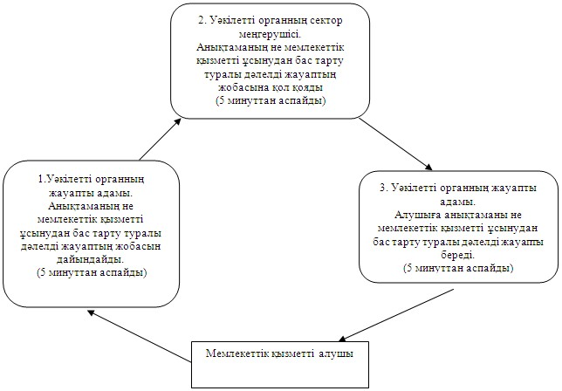
Ауылдық округ әкіміне келу кезіндегі мемлекеттік
қызмет көрсету үрдісінің сызбасы
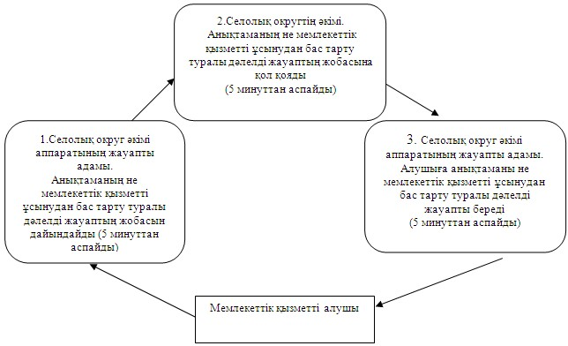
Качир ауданы әкімдігінің
2013 жылғы 4 қаңтардағы
№ 1/1 қаулысымен
бекітілген
"Жұмыссыз азаматтарды тіркеу және есепке қою"
мемлекеттік қызмет регламенті
1. Жалпы ережелер
1. Мемлекеттік қызметтің атауы: "Жұмыссыздарды тіркеу және есепке қою" (бұдан әрі – мемлекеттік қызмет).
2. Көрсетiлетiн мемлекеттiк қызметтiң нысаны: автоматтандырылмаған.
3. Мемлекеттік қызмет Қазақстан Республикасының 2011 жылғы 7 сәуірдегі № 394 қаулысымен бекітілген "Жұмыссыз азаматтарды тіркеу және есепке қою" стандарты негізінде жүзеге асырылады (бұдан әрі – Стандарт).
4. Мемлекеттік қызмет, Павлодар облысы, Качир ауданы, Тереңкөл ауылы, Тургенев көшесі, 85а, www.terenkol.pavlodar.gov.kz. мекенжайында орналасқан "Качир ауданының жұмыспен қамту және әлеуметтік бағдарламалар бөлімі" мемлекеттік мекемесімен (әрі қарай – уәкілетті орган), жұмыс кестесі демалыс (сенбі, жексенбі) және мереке күндерін қоспағанда, сағ. 13.00-ден сағ. 14.30-ға дейінгі түскі үзіліспен, сағ. 9.00-ден сағ. 18.30-ге дейін күн сайын көрсетіледі.
5. Мемлекеттiк қызмет көрсету нәтижесi электронды түрде жұмыссыз ретiнде тiркеу және есепке қою не қызмет көрсетуден бас тарту туралы дәлелдi жауап болып табылады.
2. Мемлекеттік қызмет көрсету тәртібі талаптары
6. Мемлекеттік қызмет жеке тұлғаларға: Қазақстан Республикасының азаматтарына, оралмандарға, босқындарға, шетелдіктерге, Қазақстан Республикасында тұрақты тұратын азаматтығы жоқ адамдарға (бұдан әрі – түтынушы) көрсетіледі.
7. Мемлекеттiк қызмет көрсету мерзiмi:
1) тұтынушы қажеттi құжаттарды тапсырған сәттен бастап он күнтізбелік күн кешiктiрiлмейдi;
2) тұтынушы өтiнiш берген күнi сол жерде көрсетiлетiн мемлекеттiк қызметтi алуға дейiн күтудiң шектi ең көп уақыты бiр өтiнiш берушiге қызмет көрсетуге 15 минуттан есептегенде кезектегi адамдардың санына байланысты болады.
3) тұтынушы өтiнiш берген күнi сол жерде көрсетiлетiн мемлекеттiк қызметтi алушыға қызмет көрсетудiң рұқсат берiлген ең көп уақыты 15 минуттан аспайды.
8. Мемлекеттік қызмет тегін көрсетіледі.
9. Стандарттың 16-тармағында қарастырылған жағдайларда мемлекеттік қызметті көрсетуден бас тартылады.
3. Мемлекеттік қызмет көрсету үдерісіндегі
іс-әрекет (өзара іс-қимыл) тәртібі
10. Мемлекеттік қызмет алу үшін Стандарттың 11-тармағында белгіленген құжаттарды ұсынады.
11. Уәкілетті органда қажетті құжаттардың барлығы тапсырылғаннан кейін уәкілетті органның жұмыссызды тіркеуді және есепке алуды жүзеге асыратын қызметкері тұтынушының деректерін дербес есепке алу карточкасына (компьютерлік дерекқорға) енгізеді.
Тұтынушыға тіркелген және тұтынушының мемлекеттік қызметті алған күні, құжаттарды қабылдаған адамның тегі мен аты-жөні көрсетілген талон беріледі.
12. Мемлекеттік қызмет көрсету үдерісінде мына құрылымдық-функционалдық бірліктер қатысады:
1) уәкілетті органның маманы;
2) жұмыс iздеп жүрген адамды, жұмыссыздар санатына қоятын комиссия.
13. Осы регламенттің 1-қосымшасында әрбір іс-әрекеттің орындалу мерзімін көрсете отырып, әрбір құрылымдық-функционалды бірліктер қарапайым іс-әрекеттер (рәсімдер) реттілігінің мәтіндік кестелік сипаттамасы келтірілген.
14. Осы регламенттің 2-қосымшасында олардың сипаттамасына сай іс-әрекеттердің қисынды реттілігі (мемлекеттік қызмет көрсету үдерісінде) мен құрылымдық-функционалды бірліктер арасындағы өзара байланысты көрсететін нобайы ұсынылған.
4. Мемлекеттік қызмет көрсететін лауазымды
тұлғалардың жауапкершілігі
15. Мемлекеттiк қызмет көрсетудiң тәртiбiн бұзғаны үшiн лауазымды тұлғаларға Қазақстан Республикасының Заңдарымен белгiленген жауапкершiлiк жүктеледi.
"Жұмыссыз азаматтарды тiркеу
және есепке қою" мемлекеттiк
қызмет регламентiне
1-қосымша
1 Кесте. Әрбір құрылымдық - функционалды бірліктер
қарапайым іс-әрекеттер (рәсімдер) реттілігінің мәтіндік
кестелік сипаттамасы
Негізгі үдерістің (жұмыс барысының, ағынның) іс-әрекеті
1 | Іс - әрекеттер (жұмыстың барысы, ағыны) № | 1 | 2 | 3
2 | құрылымдық - функционалды бірліктер атауы | уәкілетті органның маманы | Жұмыс iздеп жүрген адамды, жұмыссыздар санатына қоятын комиссия | уәкілетті органның маманы
3 | Iс-әрекеттер (үдерiстiң, тәртiптiң, мәмiленiң) атауы және олардың сипаттамасы | Тұтынушы ұсынған құжаттарды қабылдау және тiркеу | Ұсынылған құжаттардың толықтығын тексерiп, шешiм қабылдау | Тұтынушы жеке өтiнген жағдайда электрондық жүйеде тiркеу немесе мемлекеттiк қызметтен бас тару туралы дәлелдi жауапты беру
4 | Аяқталу нысаны (мәлiметтер, құжат, ұйымдастырушы-иеленушi шешiмдер) | Талондарды беру | Комиссияның есепке қою немесе мемлекеттiк қызметтен бас тарту туралы дәлелдi жауапты беру туралы шешiмi | Есепке қою және тiркеу немесе есепке қоюдан бас тарту
5 | Орындау уақыттары | 15 минут | 8 күнтізбелік күн | 15 минуттан аспайды
6 | Келесi iс-әрекеттiң нөмірi | 2 баған | 3 баған
"Жұмыссыз азаматтарды тiркеу
және есепке қою" мемлекеттiк
қызмет регламентiне
2-қосымша
Бөлiмге өтiнген жағдайда мемлекеттiк қызметтi
көрсету сызбанұсқасы
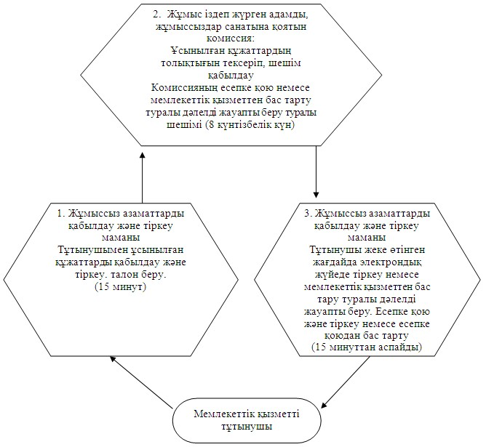
Качир ауданы әкімдігінің
2013 жылғы 4 қаңтардағы
№ 1/1 қаулысымен
бекітілген
"Шалғайдағы ауылдық елді мекендерде тұратын балаларды жалпы
білім беру ұйымдарына және үйлеріне кері тегін тасымалдауды
ұсыну үшін құжаттар қабылдау" мемлекеттік қызметінің регламенті
1. Жалпы ережелер
1. "Шалғайдағы ауылдық елді мекендерде тұратын балаларды жалпы білім беру ұйымдарына және үйлеріне кері тегін тасымалдауды ұсыну үшін құжаттар қабылдау" мемлекеттік қызмет регламенті (бұдан әрі - Регламент) Қазақстан Республикасы Үкіметінің 2012 жылғы 31 тамыздағы "Қазақстан Республикасы Білім және ғылым министрлігі жергілікті атқарушы органдар көрсететін білім және ғылым саласындағы мемлекеттік қызмет стандарттарын бекіту туралы" № 1119 қаулысына (бұдан әрі - Стандарт) сәйкес дайындалды.
2. Мемлекеттік қызмет Качир ауданы ауылдық, (селолық) округтің жергілікті атқарушы органы (бұдан әрі – әкімдік) осы регламенттің 1-қосымшасында көрсетілген мекен-жайлар бойынша демалыс пен мереке күндерін қоспағанда аптасына бес күн сағат 9.00-ден 18.30-ге дейін, түскі үзіліс сағат 13.00-ден 14.30-ге дейін ұсынылады.
3. Көрсетілетін мемлекеттік қызмет нысаны: автоматтандырылмаған.
4. Көрсетілетін мемлекеттік қызметті аяқтау нәтижесі білім алушылар мен тәрбиеленушілерді жалпы білім беретін білім беру ұйымдарына және үйлеріне тегін тасымалдауды қамтамасыз ету туралы анықтама немесе қызмет көрсетуді ұсынудан бас тарту туралы дәлелді жауап болып табылады.
2. Мемлекеттік қызмет көрсету үдерісіндегі әрекет
(өзара әрекеттілік) реттілігінің сипаттамасы
5. Мемлекеттік қызмет тегін көрсетіледі.
6. Мемлекеттік қызмет көрсетудің мерзімі:
1) мемлекеттік қызметті алу үшін жүгіну 5 жұмыс күнін құрайды;
2) өтініш беруші жүгінген күні сол жерде көрсетілетін мемлекеттік қызметті алуға дейін күтудің рұқсат берілген ең көп уақыты (тіркеу кезінде) – 30 минуттан аспайды;
3) өтініш беруші жүгінген күні сол жерде көрсетілетін мемлекеттік қызмет алушыға қызмет көрсетудің рұқсат берілген ең көп уақыты 30 минуттан аспайды.
7. Стандарттың 16-тармағында қарастырылған жағдайларда мемлекеттік қызметті көрсетуден бас тартылады.
3. Мемлекеттік қызмет көрсету үдерісіндегі
іс-әрекет (өзара іс-қимыл) тәртібінің сипаттамасы
8. Мемлекеттік қызмет алу үшін стандарттың 11-тармағында белгіленген құжаттарды ұсынады.
9. Мемлекеттік қызметті алу үшін барлық қажетті құжаттарды тапсыру кезінде мемлекеттік қызметті алушыға өтінішті алу мерзімі мен нөмірі, құжаттарды қабылдап алған адамның тегі, аты, әкесінің аты, қызметті алу мерзімі көрсетіліп қолхат беріледі.
10. Мемлекеттік қызмет көрсету үдерісіне тұтынушының уәкілетті органға тікелей өтініш беруі кезінде мынадай құрылымдық-функционалдық бірліктер қатысады:
1) әкімдіктің бас маманы;
2) ауылдың және ауылдық округтің әкімі.
11. Осы регламенттің 2-қосымшасында әрбір іс-әрекеттің орындалу мерзімін көрсете отырып, әрбір құрылымдық-функционалды бірліктер қарапайым іс-әрекеттер (рәсімдер) реттілігінің мәтіндік кестелік сипаттамасы келтірілген.
12. Осы регламенттің 3-қосымшасында олардың сипаттамасына сай іс-әрекеттердің қисынды реттілігі (мемлекеттік қызмет көрсету үдерісінде) мен құрылымдық-функционалды бірліктер арасындағы өзара байланысты көрсететін нобайы ұсынылған.
4. Мемлекеттік қызмет көрсететін лауазымды
тұлғалардың жауапкершілігі
13. Уәкілетті органның лауазымды тұлғаларына мемлекеттік қызмет көрсету барысында олардың шешім қабылдау мен әрекетімен (әрекетсіздігіне) Қазақстан Республикасының заңнамасымен қарастырылған тәртіпте жауапкершілік жүктеледі.
"Шалғайдағы ауылдық елді мекендерде
тұратын балаларды жалпы білім беру
ұйымдарына және үйлеріне кері тегін
тасымалдауды ұсыну үшін құжаттар
қабылдау" мемлекеттік қызметінің
регламентіне
1-қосымша
Качир ауданының ауылдар, ауылдық округтер
әкімдері аппараттарының тізбесі
р/с № | Ауылдық округі әкімі аппаратының толық атауы | Елді мекен атауы | Байланыс  телефоны | Заңды мекен жайы | Сайт мекен жайы
1 | "Байқоныс ауылдық округі әкімінің аппараты" ММ | Байқоныс а.,  Қызылтаң а.,  Тілеубай а. | (871833)95490 | Байқоныс а, Гвардейский к., 15 | жоқ
2 | "Береговой ауылдық округі әкімінің аппараты" ММ | Береговой а.,  Осьмерыжск а.,  Зеленая Роща а.,  Луговое а.,  Тихомировка а. | (871833)94396 | Береговой а., Намазбаев к., 1 | жоқ
3 | "Березовка ауылдық округі әкімінің аппараты" ММ | Березовка а.,  Малые–Березняки а. | (871833)98642 | Березовка а., Советов к., 1 | жоқ
4 | "Бобровка ауылдық округі әкімінің аппараты"ММ | Жаңабет а.,  Жасқайрат а.,  Бобровка а. | (871833)93450 | Жаңабет а., 60 лет Октября к., 25 | жоқ
5 | "Верненка ауылдық округі әкімінің аппараты" ММ | Львовка а. | (871833)40637 | Львовка а., Киров к., 25 | жоқ
6 | "Воскресен ауылдық округі әкімінің аппараты"ММ | Воскресенка а. | (871833)23131 | Воскресен а., 70 лет Октября к., 1 | жоқ
7 | "Жаңа-Құрылыс ауылдық округі әкімінің аппараты"ММ | Трофимовка а.,  Тегістік а.,  Покровка а.,  Жаңа-Құрылыс а. | (871833)91597 | Трофимовка а., М-Горького к. 13 | жоқ
8 | "Ивановка ауылдық округі әкімінің аппараты"ММ | Ивановка а.,  Новоспасовка а. | (871833)40390 | Ивановка а., Советов к., 21 | жоқ
9 | "Калиновка ауылдық округі әкімінің аппараты" ММ | Калиновка а.,  Қызылдау а.,  Қаратал а. | (871833)21386 | Калиновка а., Победы к.,50 | жоқ
10 | "Коммунар ауылдық округі әкімінің аппараты"ММ | Фрументьевка а. | (871833)40738 | Коммунар а., Школьная к., 29 | жоқ
11 | "Октябрь ауылдық округі әкімінің аппараты" ММ | Октябрьск а.,  Мотоғұл а.,  Первомай а.,  Лесное а.,  Благовещенка а. | (871833)97585 | Октябрьск а., Панфилова к., 3 | жоқ
12 | "Песчан ауылдық округі әкімінің аппараты" ММ | Песчаное а.,  Қарасуық а. | (871833)26897 | Песчаное а., Шоссейная к., 5 | жоқ
13 | "Тереңкөл ауылдық округі әкімінің аппараты" ММ | Тереңкөл а,  Ынталы а.,  Юбилейное а. | (871833)21494 | Тереңкөл а., Тургенев к., 85а | жоқ
14 | "Федоровка ауылдық округі әкімінің аппараты" ММ | Федоровка а.,  Конторка а.,  Воронцовка а. | (871833)40206 | Федоров а., Школьная к. | жоқ
"Шалғайдағы ауылдық елді мекендерде
тұратын балаларды жалпы білім беру
ұйымдарына және үйлеріне кері тегін
тасымалдауды ұсыну үшін құжаттар
қабылдау" мемлекеттік қызметінің
регламентіне
2-қосымша
1-кесте. Құрылымдық-функционалдық бірліктің әрекетін сипаттау
Негізгі процесс әрекеті (барысы, жұмыс ағыны)
1 | Іс-әрекеттің № (барысы, жұмыс ағыны) | 1 | 2 | 3 | 4 | 5
 | Құрылымдық-функционалдық бірліктің атауы | аппаратының бас маман | Селолық округінің әкімі | аппаратының бас маман | Селолық округінің әкімі | аппаратының бас маман
2 | Іс-әрекеттің (үдеріс, рәсім, операциялар) атауы және оларды сипаттау | Тұтынушы ұсынған құжаттарды қабылдау және тіркеу | Тұтынушы ұсынған құжаттарды қарастыру | Анықтаманы дайындау немесе ұсынылған қызметтен бас тарту туралы дәлелді жауапты дайындау | Анықтаманы қарау немесе ұсынылған қызметтен бас тарту туралы дәлелді жауапты қарастыру | Анықтаманы беру немесе ұсынылған қызметтен бас тарту туралы дәлелді жауап
3 | Аяқтау нысаны (мәліметтер, құжат, ұйымдастыру-өкімдік шешім) | Құжаттарды тіркеу | Құжаттарды беру немесе бас тарту туралы дәлелді жауапты дайындауға түскен құжаттарды ұсыну | Анықтаманың немесе ұсынған қызметтен бас тарту туралы дәлелді жауаптың жобасы | Құжатқа қол қою | Анықтама, немесе ұсынған қызметтен бас тарту туралы дәлелді жауап беру
4 | Орындау мерзімі | 30 минуттан аспайды | 1 жұмыс күн | 1 жұмыс күн | 1 жұмыс күн | 30 минуттан аспайды
"Шалғайдағы ауылдық елді мекендерде
тұратын балаларды жалпы білім беру
ұйымдарына және үйлеріне кері тегін
тасымалдауды ұсыну үшін құжаттар
қабылдау" мемлекеттік қызметінің
регламентіне
3-қосымша
Білім бөліміне өтініш білдіргенде мемлекеттік
қызметті ұсыну сызбасы:
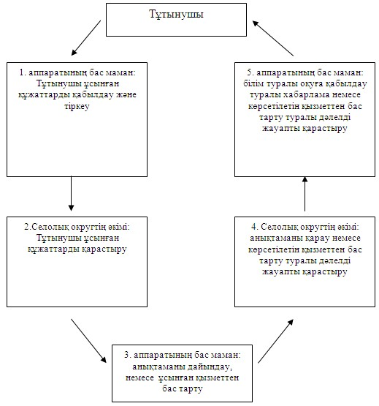
Качир ауданы әкімдігінің
2013 жылғы 4 қаңтардағы
№ 1/1 қаулысымен
бекітілген
"Сәулет-жоспарлау тапсырмасын беру"
мемлекеттік қызмет регламенті
1. Жалпы ережелер
1. Мемлекеттік қызметтің атауы: "Сәулет-жоспарлау тапсырмасын беру" мемлекеттік қызметінің (бұдан әрі – мемлекеттік қызмет).
2. Мемлекеттік қызметтің тәртібі: автоматтандырылмаған.
3. Мемлекеттік қызмет 2012 жылдың 31 тамыз № 1128 Қазақстан Республикасының үкіметінің қаулысымен бекітілген "Сәулет-жоспарлау тапсырмасын беру" стандарты (бұдан әрі – стандарт) негізінде жүзеге асырылады.
4. Мемлекеттік қызмет, Павлодар облысы, Качир ауданы, Тереңкөл ауылы, Елгина көшесі, 172, www.terenkol.pavlodar.gov.kz. мекенжайында орналасқан "Качир ауданының құрылыс, сәулет және қала құрылысы бөлімі" мемлекеттік мекемесімен (әрі қарай – бөлім), жұмыс кестесі демалыс (сенбі, жексенбі) және мереке күндерін қоспағанда, сағ. 13.00-ден сағ. 14.30-ға дейінгі түскі үзіліспен, сағ. 9.00-ден сағ. 18.30-ге дейін күн сайын көрсетіледі.
Сондай - ақ мемлекеттік қызмет баламалы негізінде халыққа қызмет көрсету орталығы (бұдан әрі -орталық) арқылы Тереңкөл ауылы, Тургенев көшесі, 85а мекенжайы бойынша көрсетіледі.
5. Стандарттың 3-қосымшасына сәйкес қағаз жеткізгіште тіркеу коды көрсетілген, инженерлік және коммуналдық қамтамасыз ету көздеріне қосылуға арналған (егер оларды алу қажет болса) техникалық шарттардың міндетті қосымшасы бар сәулет-жоспарлау тапсырмасы бар анықтама беру не қағаз жеткізгіште мемлекеттік қызмет көрсетуден бас тарту туралы дәлелді жауап көрсетілетін мемлекеттік қызметтің нәтижесі болып табылады.
6. Мемлекеттік қызмет заңды және жеке тұлғаларға (бұдан әрі–мемлекеттік қызметті алушы) көрсетіледі.
2. Мемлекеттік қызметті көрсетудің тәртібі
7. Мемлекеттік қызмет көрсету мерзімдері:
мемлекеттік қызметті алушы уәкілетті органға өтініш берген кезде:
1) құжаттарды берген сәттен бастап 8 (сегіз) жұмыс күні ішінде;
2) стандарттың 7-тармағының 2) тармақшасында көрсетілген объектілер үшін құжаттарды берген сәттен бастап 15 (он бес) жұмыс күні ішінде;
3) қажетті құжаттарды тапсыру кезінде кезек күтудің ең көп рұқсат берілген уақыты – 30 минуттан аспайды;
4) құжаттарды алу кезінде кезек күтудің ең көп рұқсат берілген уақыты – 30 минуттан аспайды.
8. Мемлекеттік қызмет тегін көрсетіледі.
9. Стандарттың 16-тармағында көрсетілген негіздер бойынша мемлекеттік қызметті көрсетуден бас тартады.
3. Мемлекеттік қызметті көрсету кезіндегі іс-әрекет
(әрекеттесу) тәртібінің сипаттамасы
10. Мемлекеттiк қызметтi алу үшiн мемлекеттік қызметті алушы стандарттың 11-тармағында көрсетілген құжаттарды ұсынады.
11. Мемлекеттік қызметті алушыға тиісті құжаттарды қабылданғаны туралы қолхат беріледі:
өтініштің нөмірі және қабылданған күні;
сұрау салынған мемлекеттік қызметтің түрі;
қоса берілген құжаттардың саны мен атаулары;
құжаттарды беру күні, уақыты мен орны;
құжаттарды ресімдеуге өтініш қабылдаған уәкілетті орган кеңсесі қызметкерінің тегі, аты, әкесінің аты;
тұтынушының тегі, аты, әкесінің аты, уәкілетті өкілдің тегі, аты, әкесінің аты және олардың байланыс телефондары көрсетіледі.
12. Мемлекеттік қызметті көрсету кезінде тұтынушының өзі уәкілетті органға жолыққан кезде келесі құрылымдық-функционалды бірлік (бұдан әрі –бірліктер) жұмыс жасайды:
1) уәкілетті органның маманы;
2) уәкілетті органның бастығы.
13. Әрбір бірлік дәйектілігі және әкімшілік өзара әрекеттесуінің, әрбір әкімшілік өзара әрекеттесуінің уақыты жазбаша кестелік түрде бұл регламентке 1-қосымшада берілген.
14. Бірліктер мен әкімшілік өзара әрекеттесуінің логикалық дәйектілігінің сызбасы бұл регламентке 2-қосымшада көрсетілген.
4. Мемлекеттік қызметті көрсететін қызметтік
тұлғалардың жауапкершілігі
15. Мемлекеттік қызметтің көрсету тәртібін бұзған қызметтік тұлғалар Қазақстан Республикасының заңнамасына сәйкес жауапкершілікке тартылады.
"Сәулет-жоспарлау тапсырмасын беру"
мемлекеттік қызметінің регламентіне
1-қосымша
Құрылымдық-функционалдық іс-әрекетінің
(бұдан әрі - бірліктер) сипаттамасы:
Негізгі үрдістің іс-әрекеті (жұмыстың барысы, ағымы)
1 | Іс-әрекеттің (жұмыстың барысы, ағымы) № | 1 | 2 | 3 | 4
2 | Бірліктердің атауы | Уәкілетті органның маманы | Уәкілетті органның маманы | Уәкілетті органның бастығы | Уәкілетті органның маманы
3 | Іс-әрекеттің (үрдістің, операция процедураларының) аталуы және оның сипаттамасы | Алушымен ұсынылған құжаттарды қабылдау және тіркеу, тиісті құжаттарды қабылдағаны туралы қолхат беру | Сәулет-жоспарлау тапсырмасы бар анықтаманың не мемлекеттік қызмет көрсетуден бас тарту туралы дәлелді жауаптың жобасын дайындау | Сәулет-жоспарлау тапсырмасы бар анықтама немесе қызмет көрсетуден бас тарту туралы дәлелді жауаптың жобасына қол қою | Сәулет-жоспарлау тапсырмасы бар анықтаманы немесе қызмет көрсетуден бас тарту туралы дәлелді жауапты беру
4 | Аяқтау түрі (деректер, құжат, ұйымдастыру-реттеу шешімі) | Тиісті құжаттарды алғаны туралы қолхат | Сәулет-жоспарлау тапсырмасы бар анықтаманың не мемлекеттік қызмет көрсетуден бас тарту туралы дәлелді жауаптың жобасы | Сәулет-жоспарлау тапсырмасы бар анықтама немесе қызмет көрсетуден бас тарту туралы дәлелді жауап | Сәулет-жоспарлау тапсырмасы бар анықтама немесе қызмет көрсетуден бас тарту туралы дәлелді жауап
5 | Орындалу мерзімі | 30 минуттан аспайды | 5 жұмыс күні | 1 жұмыс күні | 30 минуттан аспайды
6 | Келесі іс-әрекеттің нөмірі | 2 | 3 | 4
Стандарттың 7-тармағының 2) тармақшасында көрсетілген құрылыс объектілері үшін:
Негізгі үрдістің іс-әрекеті (жұмыстың барысы, ағымы)
1 | Іс-әрекеттің (жұмыстың барысы, ағымы) № | 1 | 2 | 3 | 4
2 | Бірліктердің атауы | Уәкілетті органның маманы | Уәкілетті органның маманы | Уәкілетті органның бастығы | Уәкілетті органның маманы
3 | Іс-әрекеттің (үрдістің, операция процедураларының) аталуы және оның сипаттамасы | Алушымен ұсынылған құжаттарды қабылдау және тіркеу, тиісті құжаттарды қабылдағаны туралы қолхат беру | Сәулет-жоспарлау тапсырмасы бар анықтаманың не мемлекеттік қызмет көрсетуден бас тарту туралы дәлелді жауаптың жобасын дайындау | Сәулет-жоспарлау тапсырмасы бар анықтама немесе қызмет көрсетуден бас тарту туралы дәлелді жауаптың жобасына қол қою | Сәулет-жоспарлау тапсырмасы бар анықтаманы немесе қызмет көрсетуден бас тарту туралы дәлелді жауапты беру
4 | Аяқтау түрі (деректер, құжат, ұйымдастыру-реттеу шешімі) | Тиісті құжаттарды алғаны туралы қолхат | Сәулет-жоспарлау тапсырмасы бар анықтаманың не мемлекеттік қызмет көрсетуден бас тарту туралы дәлелді жауаптың жобасы | Сәулет-жоспарлау тапсырмасы бар анықтама немесе қызмет көрсетуден бас тарту туралы дәлелді жауап | Сәулет-жоспарлау тапсырмасы бар анықтама немесе қызмет көрсетуден бас тарту туралы дәлелді жауап
5 | Орындалу мерзімі | 30 минуттан аспайды | 12 жұмыс күні | 1 жұмыс күні | 30 минуттан аспайды
6 | Келесі іс-әрекеттің нөмірі | 2 | 3 | 4
"Сәулет-жоспарлау тапсырмасын беру"
мемлекеттік қызметінің регламентіне
2-қосымша
Мемлекеттік қызмет көрсету сызбалары
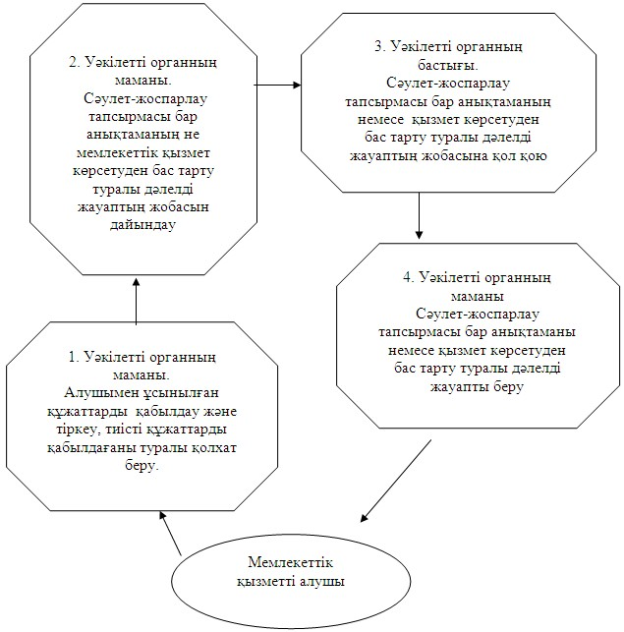
Стандарттың 7-тармағының 2) тармақшасында көрсетілген құрылыс
объектілері үшін мемлекеттік қызмет көрсету үдерісі сызбалары
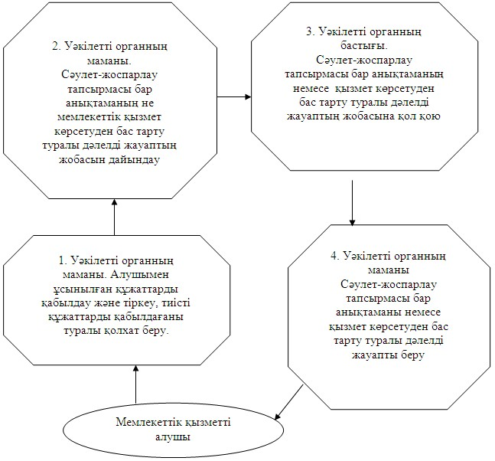
Качир ауданы әкімдігінің
2013 жылғы 4 қаңтардағы
№ 1/1 қаулысымен
бекітілген
"Қазақстан Республикасы аумағында жылжымайтын мүлік
объектілерінің мекенжайын анықтау жөнінде анықтама беру"
мемлекеттік қызмет регламенті
1. Жалпы ережелер
1. Мемлекеттік қызметтің атауы: "Қазақстан Республикасы аумағында жылжымайтын мүлік объектілерінің мекенжайын анықтау жөнінде анықтама беру" (бұдан әрі – мемлекеттік қызмет).
2. Мемлекеттік қызметтің тәртібі: автоматтандырылмаған.
3. Мемлекеттік қызмет 2012 жылдың 31 тамыз № 1128 Қазақстан Республикасының үкіметінің қаулысымен бекітілген "Қазақстан Республикасы аумағында жылжымайтын мүлік объектілерінің мекенжайын анықтау жөнінде анықтама беру" стандарты (бұдан әрі – стандарт) негізінде жүзеге асырылады.
4. Мемлекеттік қызмет, Павлодар облысы, Качир ауданы, Тереңкөл ауылы, Елгина көшесі, 172, www.terenkol.pavlodar.gov.kz. мекенжайында орналасқан "Качир ауданының құрылыс, сәулет және қала құрылысы бөлімі" мемлекеттік мекемесімен (әрі қарай – бөлім), жұмыс кестесі демалыс (сенбі, жексенбі) және мереке күндерін қоспағанда, сағ. 13.00-ден сағ. 14.30-ға дейінгі түскі үзіліспен, сағ. 9.00-ден сағ. 18.30-ге дейін күн сайын көрсетіледі.
Сондай - ақ мемлекеттік қызмет баламалы негізінде халыққа қызмет көрсету орталығы (бұдан әрі -орталық) арқылы Тереңкөл ауылы, Тургенев көшесі, 85а мекенжайы бойынша көрсетіледі.
5. Стандарттың 3-қосымшасына сәйкес қағаз жеткізгіште мекенжайдың тіркеу коды көрсетілген жылжымайтын мүлік объектілерінің мекенжайы туралы анықтама беру не қағаз жеткізгіште мемлекеттік қызмет көрсетуден бас тарту туралы дәлелді жауап көрсетілетін мемлекеттік қызметтің нәтижесі болып табылады.
6. Мемлекеттік қызмет заңды және жеке тұлғаларға көрсетіледі (бұдан әрі – мемлекет қызметті алушы).
2. Мемлекеттік қызмет көрсету тәртібі талаптары
7. Мемлекеттік қызмет көрсетудің мерзімдері мемлекеттік қызметті алушы уәкілетті органға өтініш берген кезде:
стандарттың 11-тармағында көрсетілген құжаттарды берген сәттен бастап:
1) 3 (үш) жұмыс күні ішінде (құжаттарды қабылдаған және берген күндер мемлекеттік қызмет көрсету мерзіміне кірмейді) – жылжымайтын мүлік объектісінің мекенжайын нақтылау кезінде;
7 (жеті) жұмыс күн ішінде (құжаттарды қабылдаған және берген күндер мемлекеттік қызмет көрсету мерзіміне кірмейді) – жылжымайтын мүлік объектісінің орналасқан жеріне бару және мекенжайдың тіркеу кодын көрсетіп, оны "Мекенжай тіркелімі" ақпараттық жүйесінде міндетті тіркей отырып, жылжымайтын мүлік объектісіне нөмір беру, оны өзгерту немесе жою кезінде жүргізіледі.
2) құжаттарды тапсыру кезінде кезек күтудің ең көп рұқсат берілген уақыты – 20 минуттан аспайды.
3) мемлекеттік қызметті алушы өтініш берген күні сол жерде көрсетілетін мемлекеттік қызметті алушыға қызмет көрсетудің рұқсат етілген ең көп уақыты – 20 минуттан аспайды.
8. Стандарттың 16-тармағында көрсетілген негіздер бойынша мемлекеттік қызметті көрсетуден бас тартылады.
3. Мемлекеттік қызметті көрсету кезіндегі іс-әрекет
(әрекеттесу) тәртібінің сипаттамасы
9. Мемлекеттiк қызметтi алу үшiн мемлекеттік қызметті алушы стандарттың 11-тармағында көрсетілген құжаттарды ұсынады.
10. Мемлекеттiк қызметтi алушыға тиісті құжаттардың қабылданғаны туралы қолхат беріледі.
11. Мемлекеттік қызметті көрсету кезінде тұтынушының өзі уәкілетті органға жолыққан кезде келесі құрылымдық-функционалды бірлік (бұдан әрі – бірліктер) жұмыс жасайды:
1) уәкілетті органның маманы;
2) уәкілетті органның бастығы.
12. Әрбір бірлік дәйектілігі және әкімшілік өзара әрекеттесуінің, әрбір әкімшілік өзара әрекеттесуінің уақыты жазбаша кестелік түрде бұл регламентке 1-қосымшада берілген.
13. Бірліктер мен әкімшілік өзара әрекеттесуінің логикалық дәйектілігінің сызбасы бұл регламентке 2-қосымшада көрсетілген.
4. Мемлекеттік қызметті көрсететін лауазымды
тұлғалардың жауапкершілігі
14. Мемлекеттік қызметтің көрсету тәртібін бұзған қызметтік тұлғалар Қазақстан Республикасының заңнамасына сәйкес жауапкершілікке тартылады.
"Қазақстан Республикасы
аумағында жылжымайтын мүлік
объектілерінің мекенжайын
анықтау жөнінде анықтама беру"
мемлекеттік қызметінің
регламентіне
1-қосымша
Жылжымайтын мүлік объектісінің мекенжайын нақтылау кезінде
құрылымдық-функционалды бірліктер әрекетінің сипаттамасы
Негізгі үрдіс іс-әрекеті (жұмыстың барысы, ағыны)
Іс - әрекеттер (жұмыстың барысы, ағыны) № | 1 | 2 | 3
Бірліктер атауы | Уәкілетті органның маманы | Уәкілетті органның бастығы | Уәкілетті органның маманы
Iс-әрекеттер (үдерiстiң, операция рәсімінің) атауы және олардың сипаттамасы | Орталықтан алынған алушымен ұсынылған құжаттарды қабылдау, мемлекеттік қызмет көрсетуден бас тарту туралы дәлелді жауаптың жобасын дайындау | Кіріс құжаттарды қарау, анықтама жобасына немесе мемлекеттік қызмет көрсетуден бас тарту туралы дәлелді жауапқа қол қою | Орталыққа аңықтаманы немесе мемлекеттік қызмет көрсетуден бас тарту туралы дәлелді жауапты жіберу
Аяқталу нысаны (мәлiметтер, құжат, ұйымдастырушы-басқарушы шешiмдер) | Анықтаманың немесе мемлекеттік қызмет көрсетуден бас тарту туралы дәлелді жауаптың жобасы | Аңықтама немесе мемлекеттік қызмет көрсетуден бас тарту туралы дәлелді жауап | Аңықтама немесе мемлекеттік қызмет көрсетуден бас тарту туралы дәлелді жауап
Орындау уақыттары | 1 жұмыс күні (Орталықтан құжаттарды қабылдау – 20 минуттан аспайды) | 1 жұмыс күні | 1 жұмыс күні
Келесi iс-әрекеттiң нөмірi | 2 | 3
Жылжымайтын мүлік объектісінің мекенжайын беру, оны өзгерту немесе жою кезінде:
Үрдіс іс-әрекеті (жүруі, жұмыс легі)
1 | Іс - әрекеттер (жұмыстың барысы, ағыны) № | 1 | 2 | 3
2 | құрылымдық - функционалды бірліктер атауы | Уәкілетті органның маманы | Уәкілетті органның бастығы | Уәкілетті органның маманы
3 | Iс-әрекеттер (үдерiстiң, тәртiптiң, мәмiленiң) атауы және олардың сипаттамасы | Орталықтың маманымен ұсынылған құжаттарды қабылдау, жоба анықтамасын немесе мемлекеттік қызмет көрсетуден бас тарту туралы дәлелді жауапты дайындау | ұсынылған құжаттарды қарастыру, анықтама жобасына немесе мемлекеттік қызмет көрсетуден бас тарту туралы дәлелді жауапқа қол қою | Орталыққа аңықтаманы немесе мемлекеттік қызмет көрсетуден бас тарту туралы дәлелді жауапты жіберу
4 | Аяқталу нысаны (мәлiметтер, құжат, ұйымдастырушы-иеленушi шешiмдер) | Аңықтаманың немесе мемлекеттік қызмет көрсетуден бас тарту туралы дәлелді жауаптың жобасы | Аңықтама немесе мемлекеттік қызмет көрсетуден бас тарту туралы дәлелді жауабы | Аңықтама немесе мемлекеттік қызмет көрсетуден бас тарту туралы дәлелді жауабы
5 | Орындау уақыттары | 4 жұмыс күні (орталықтан құжаттарды қабылдау – 20 минуттан аспайды) | 2 жұмыс күні | 1 жұмыс күні
6 | Келесi iс-әрекеттiң нөмірi | 2 | 3
"Қазақстан Республикасы
аумағында жылжымайтын мүлік
объектілерінің мекенжайын
анықтау жөнінде анықтама беру"
мемлекеттік қызметінің
регламентіне
2-қосымша
Жылжымайтын мүлік объектісінің мекенжайын нақтылау кезінде
мемлекеттік қызмет көрсету үдерісінің сызбасы
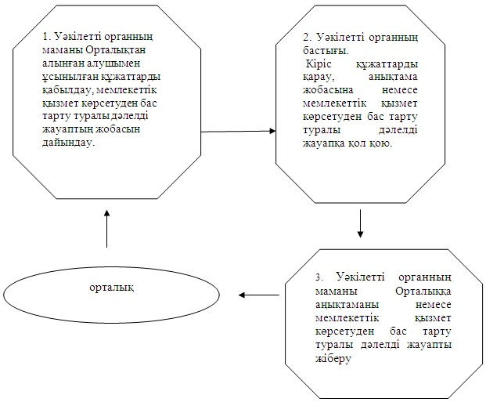
Жылжымайтын мүлік объектісіне нөмір беру, оны өзгерту немесе
жою кезінде мемлекеттік қызмет көрсету үдерісінің сызбасы
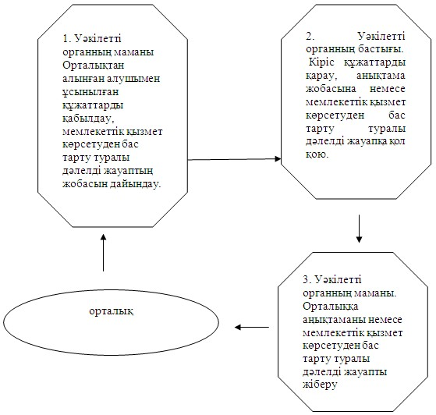

© 2012. Қазақстан Республикасы Әділет министрлігінің «Қазақстан Республикасының Заңнама және құқықтық ақпарат институты» ШЖҚ РМК

